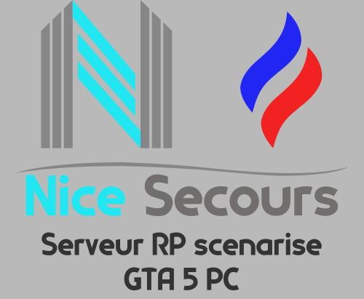

Formulaire d’inscription serveur Nice Secours

Conditions de recrutement :
--> être un joueur GTA V sur PC.
--> que tu es plus de 17 ans.
--> que tu sois motivé, sérieux et plein de bonne humeur !.
--> que tu es un Micro potable. (Car le RP se fait oralement).
--> Que tu sois un minimum actif en jeu ( 1-2 fois par semaine en session ) et régulier sur le discord.

Document à remplir impérativement

Ceci sera votre dossier de recrutement, merci de le remplir avec sérieux

Informations vous concernant :

Pseudo RP (Votre prénom et un nom (imaginaire)) :
Votre âge :
Expérience dans le RP :
Disponibilités :
Vos motivations :
Métier choisi :
Steam ID 64 :
Êtes vous pro IRL :

Décrivez vous ci-dessous (succinctement)

Avant l’envoi de votre candidature, merci d’indiquer votre pseudo discord dans le titre du document en le renommant

